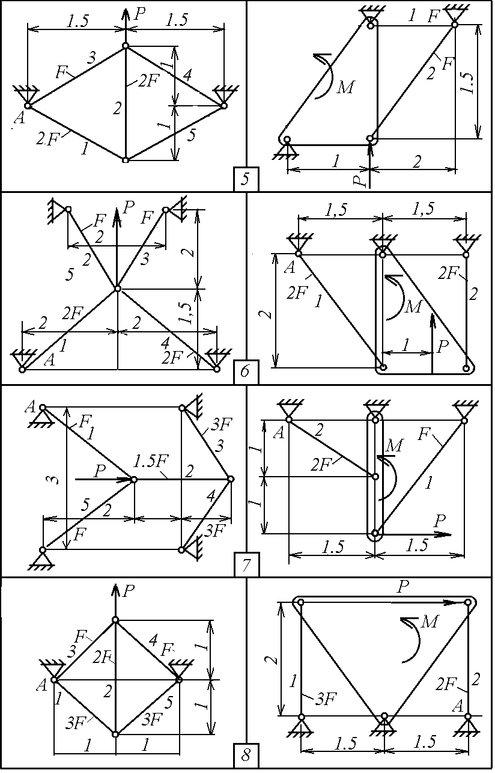

2. Задача № 2

**Расчеты на прочность и жесткость статически неопределимой**

**стержневой системы при растяжении - сжатии**

2.1. Задание. Для заданной стержневой системы (табл. 2.1), состоящей изстальных стержней круглого поперечного сечения, требуется:

а) раскрыть статическую неопределимость системы;

б) подобрать диаметры поперечных сечений стержней, если известны: соотношения площадей, величины действующих нагрузок идопускаемое напряжение 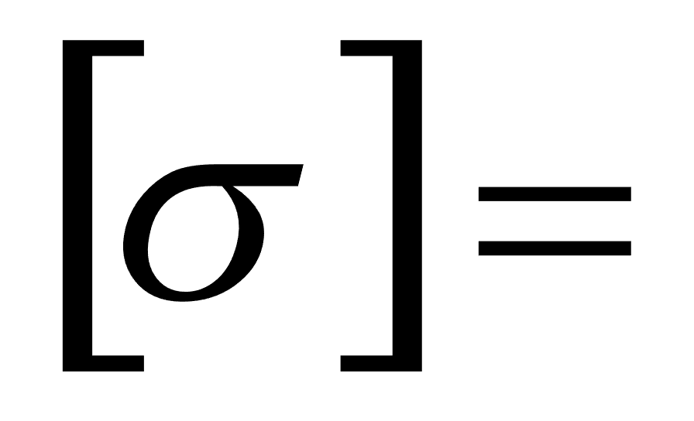 I60 МПа;

в) при рассчитанных величинах площадей определить перемещение точки приложения силы или момента , возникающее под действием заданной нагрузки;

г) при рассчитанных величинах диаметров определить напряжения в стержнях, возникающие при изменении температуры стержней системы на** 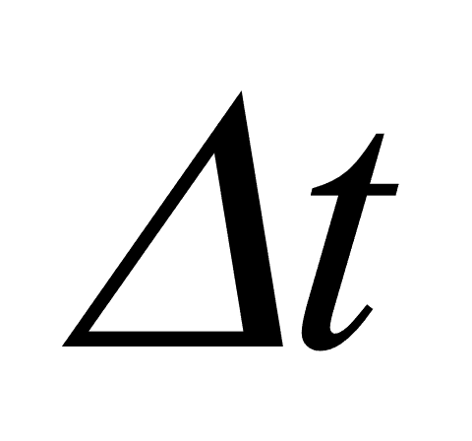,** считаявнешнююнагрузку отсутствующей.

Принять значение модуля упругости для стали равным 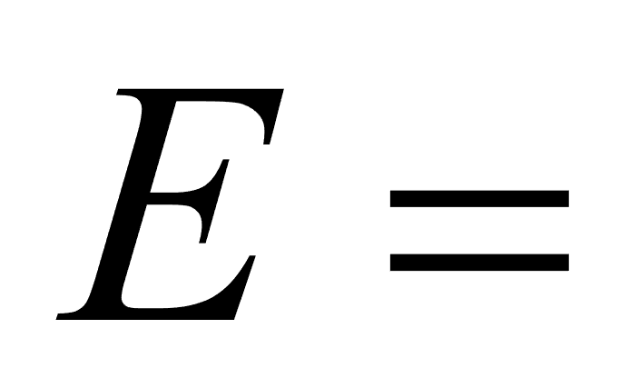 2,0*105 МПа, а коэффициент температурного расширения стали принять равным  125*10-7 1/м.

Изменение температуры дано в градусах Кельвина, силы в кН, моменты –в кН*М. Проекции силы *Р* даны на оси х, у системы координат традиционного положения.

| №  п/п | 0 | 1 | 2 | 3 | 4 | 5 | 6 | 7 | 8 | 9 |
| --- | --- | --- | --- | --- | --- | --- | --- | --- | --- | --- |
|  | 0 | -20 | 0 | 0 | 0 | 0 | 0 | 20 | 40 | 0 |
|  | 10 | 0 | -20 | -30 | 25 | 20 | -32 | 0 | 0 | -25 |
|  | 15 | 25 | 0 | -10 | 30 | 0 | 10 | 15 | -20 | 0 |
|  | -30 | +20 | -40 | +45 | -20 | +50 | -60 | +25 | -30 | +35 |

дано

PX=0

PY=-32 кН

M=10 кН*M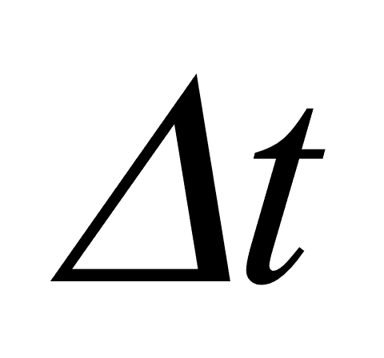

= -60 K